美麗的校園
姓名：
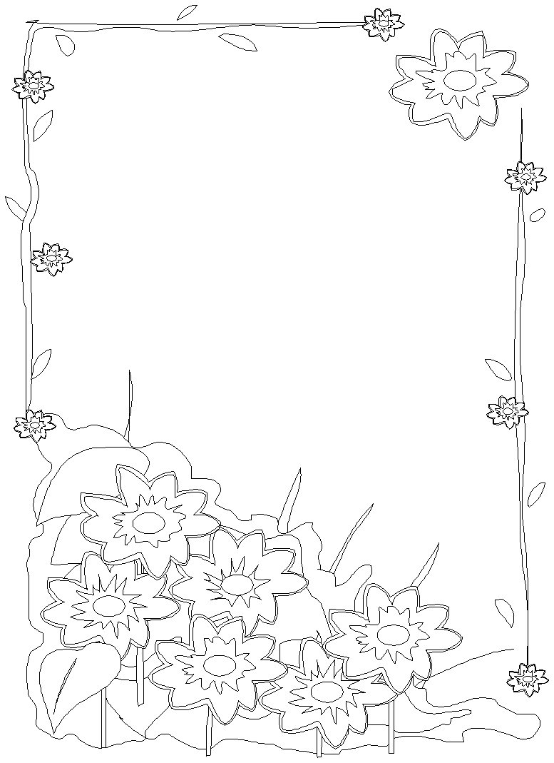

校園裡有：

我最喜歡的地方是：
( )
因為：
( )

